Nhiệm vụ 3.1: Tạo nội dung học tập với Canva AI
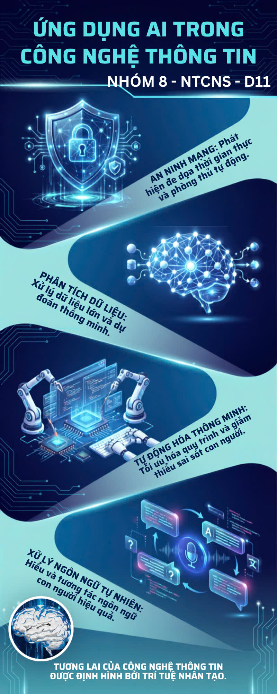

Ảnh chụp màn hình:

- Truy cập Canva, chọn “Create a design” → “Infographic”.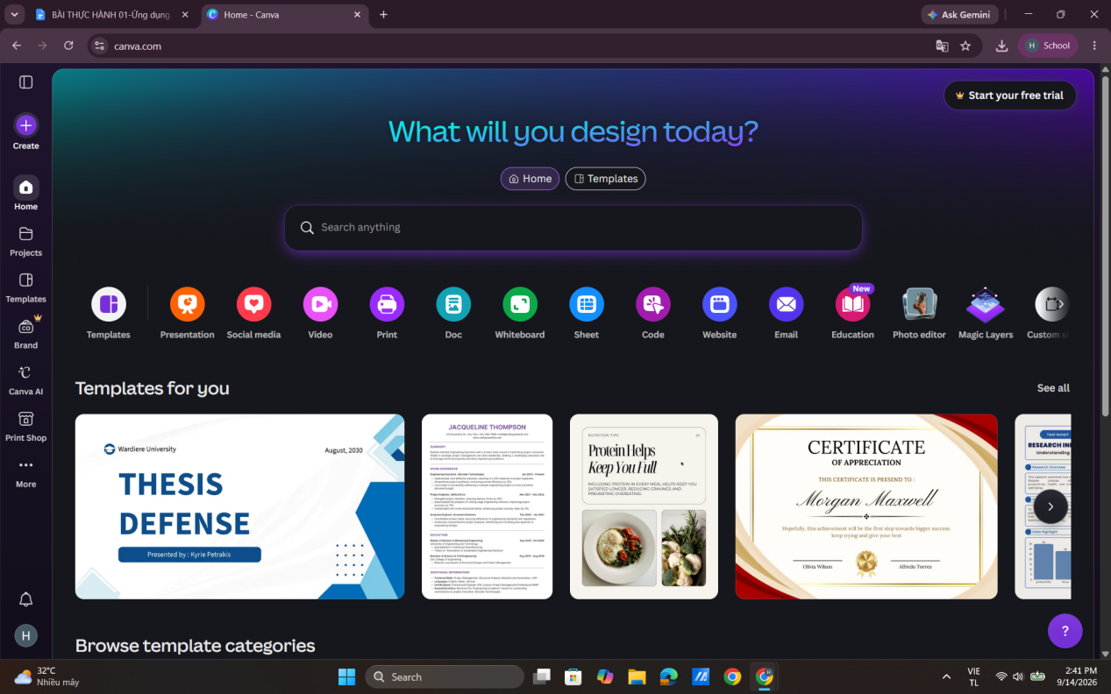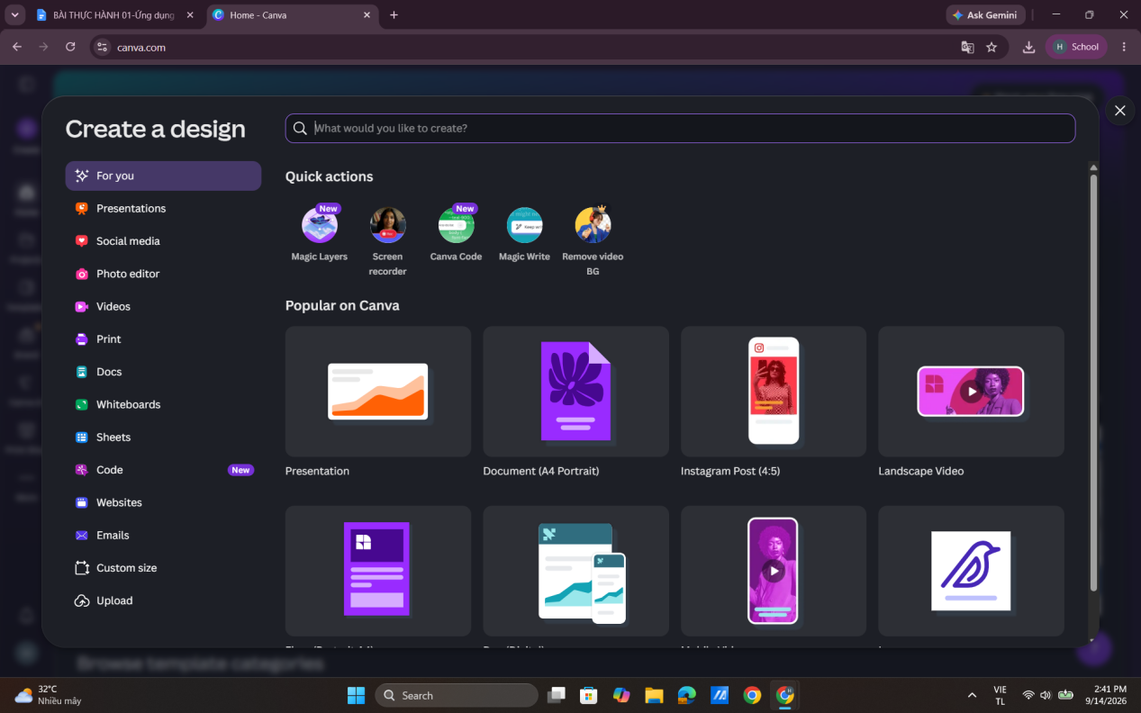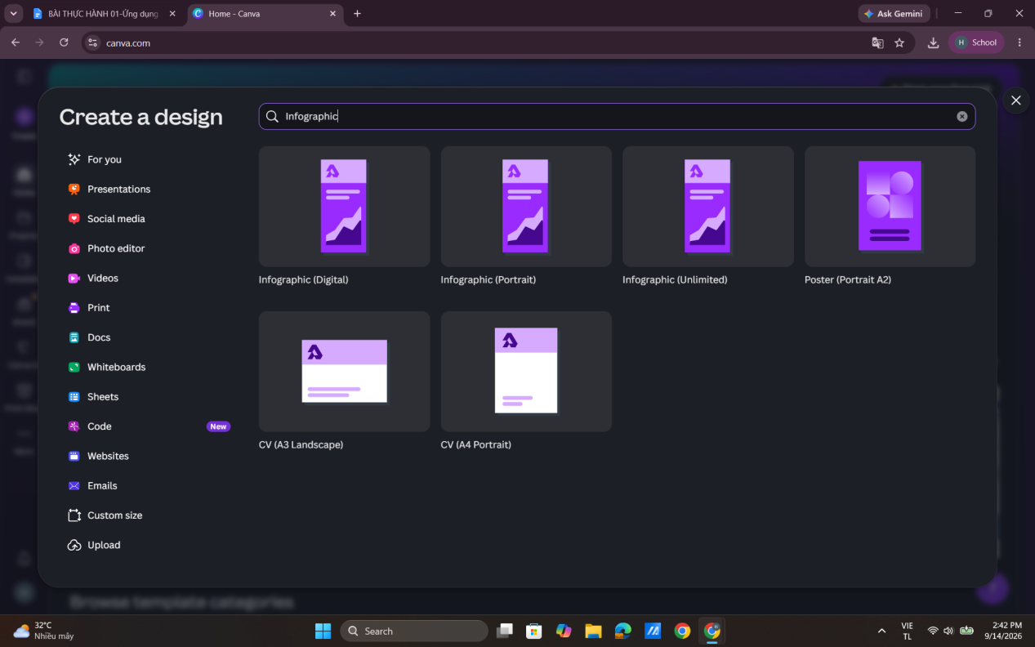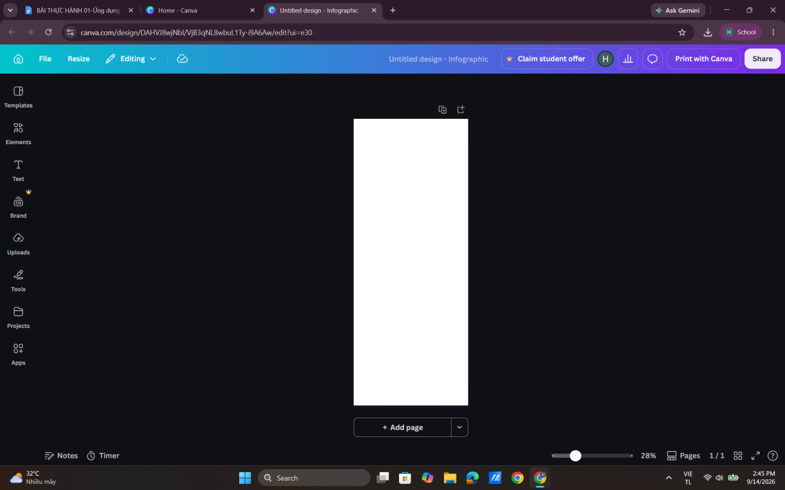

- Sử dụng tính năng AI (Magic Design): Nhập prompt “Tạo infographic về ứng dụng AI trong công nghệ thông tin”.

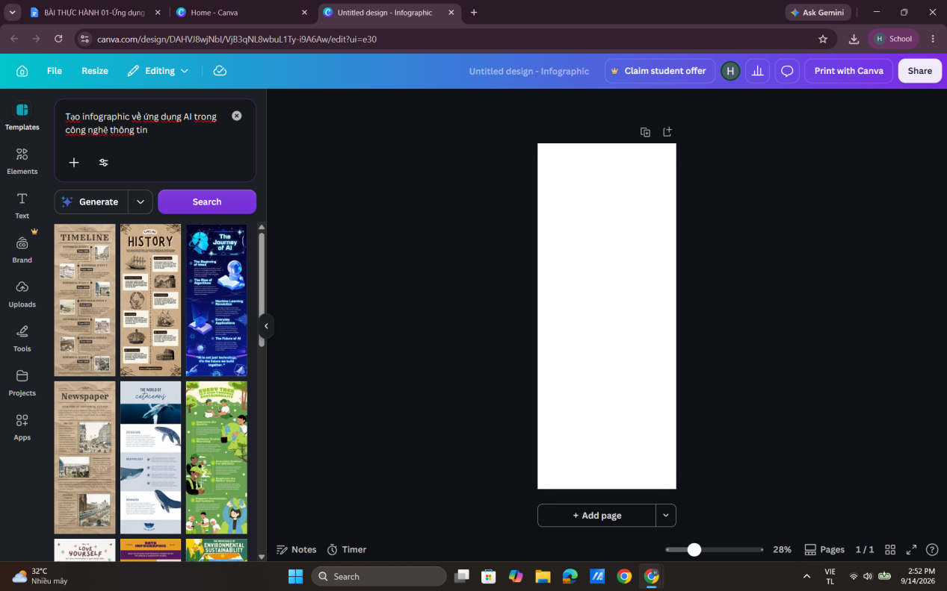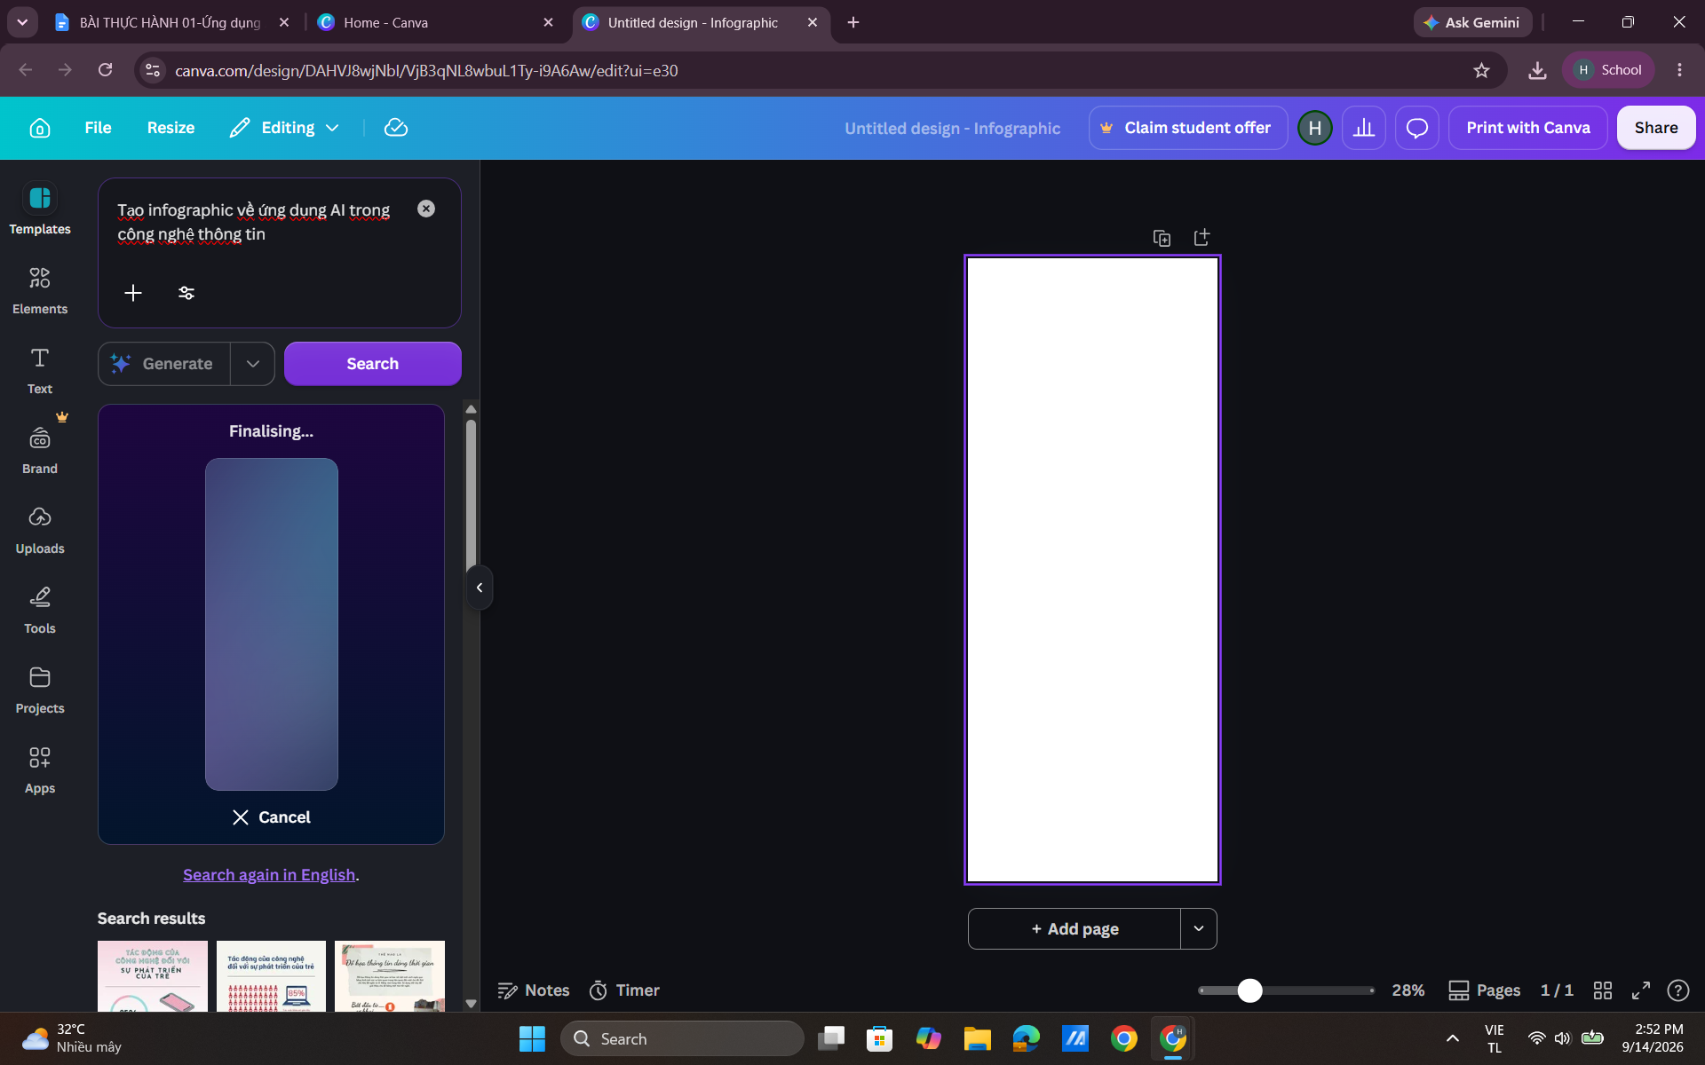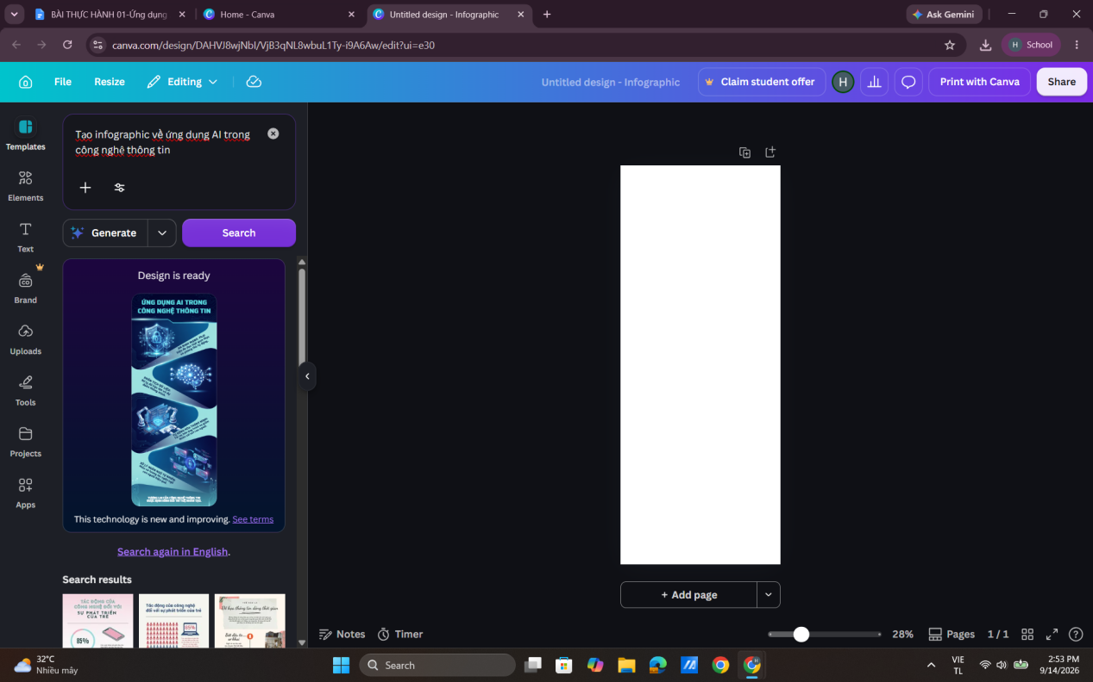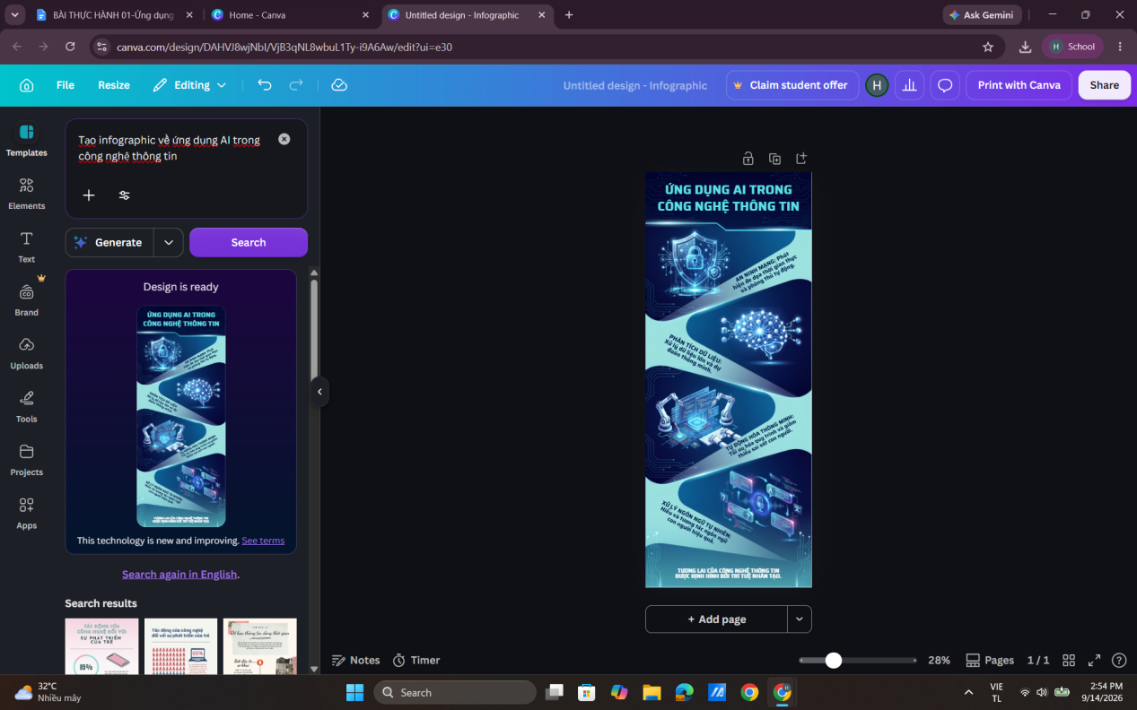

4.Chỉnh sửa infographic: Thêm văn bản, hình ảnh từ nguồn miễn phí (Unsplash tích hợp trong Canva).

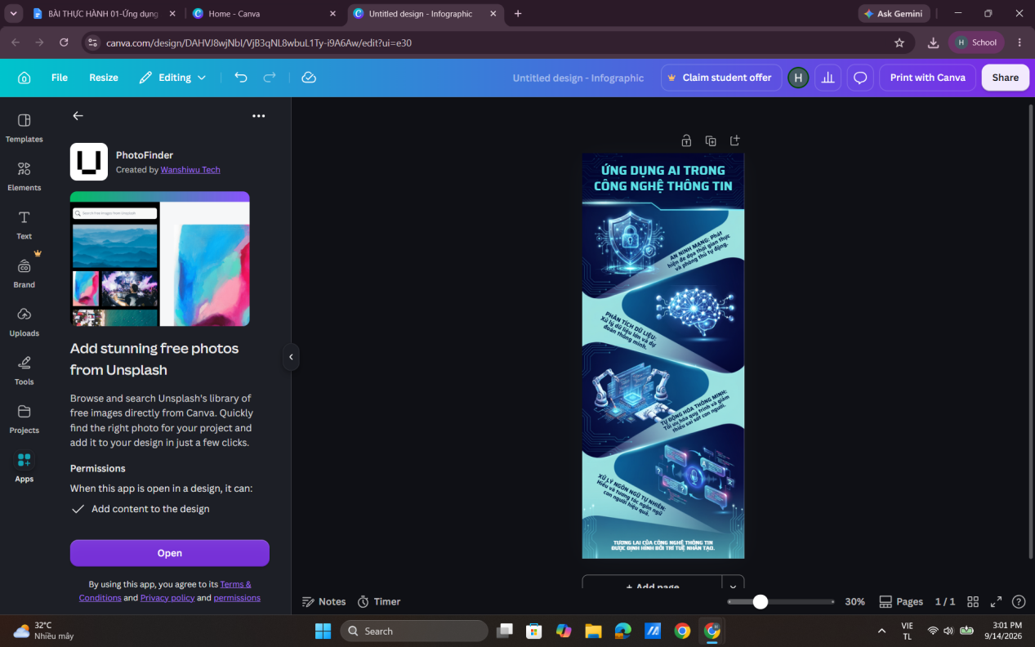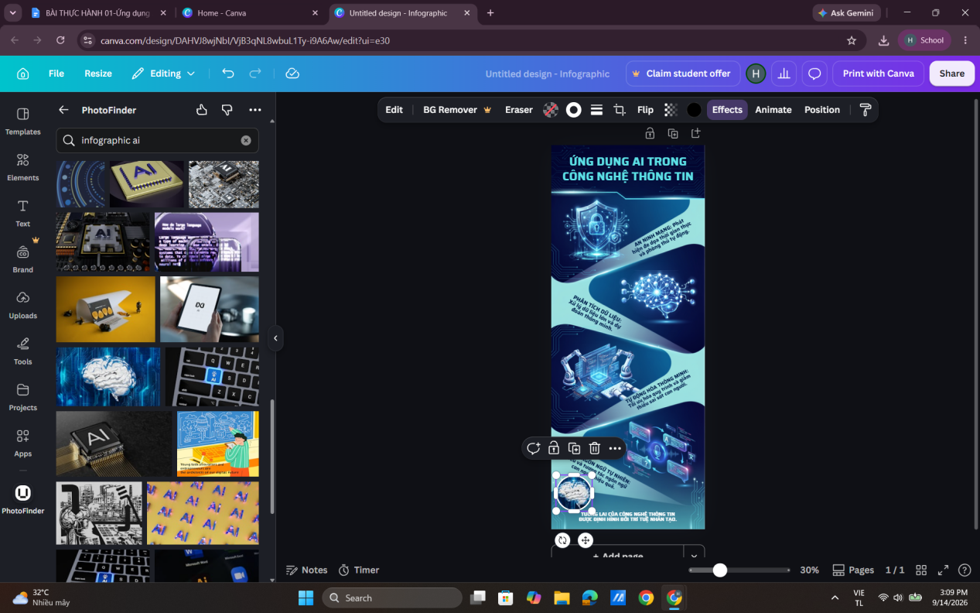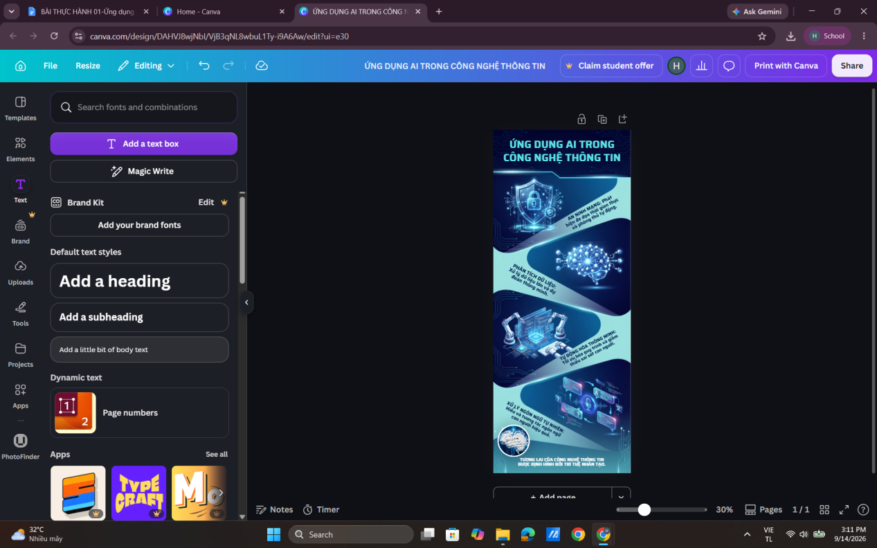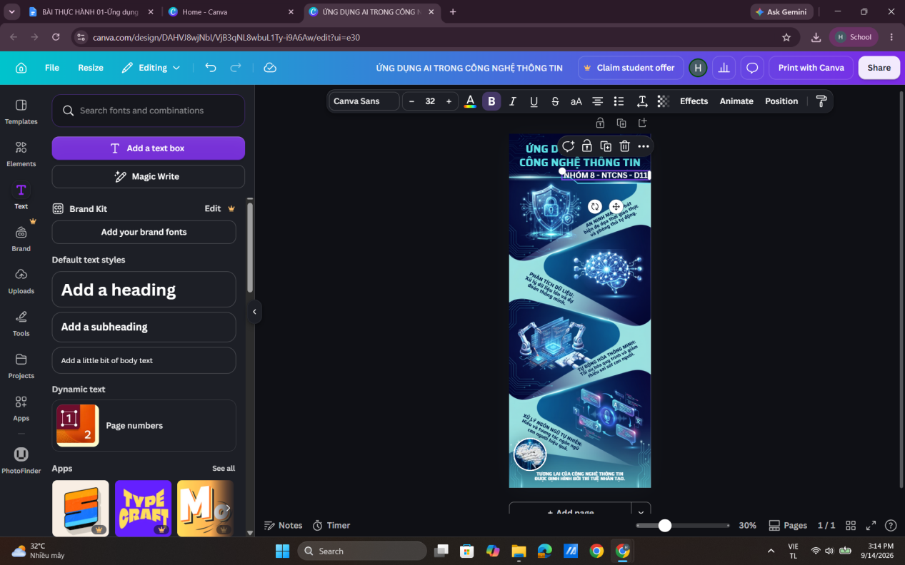

4. Xuất file PNG
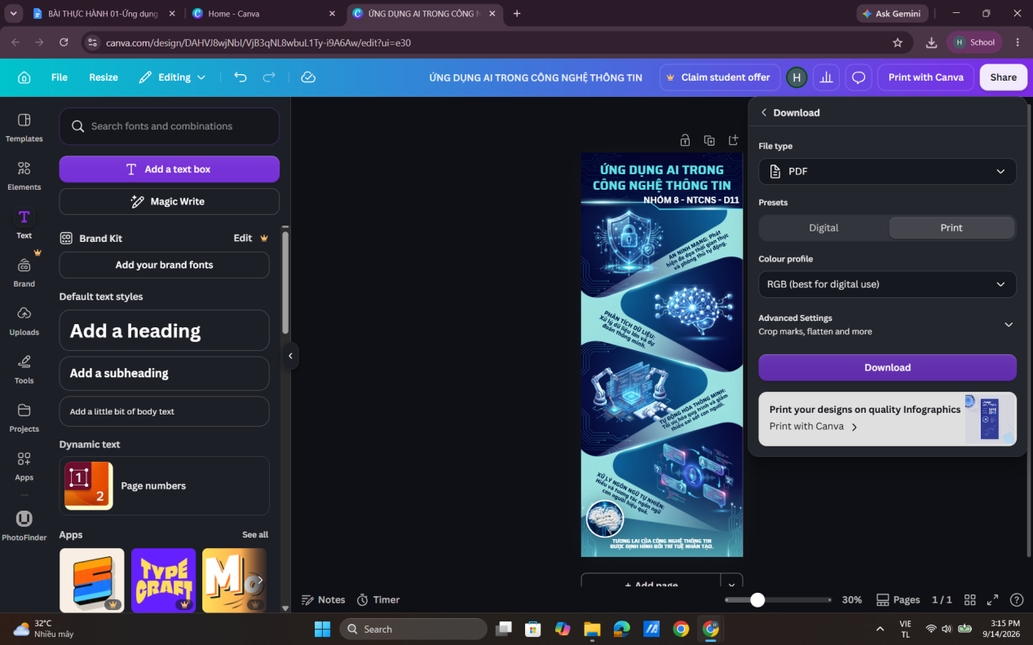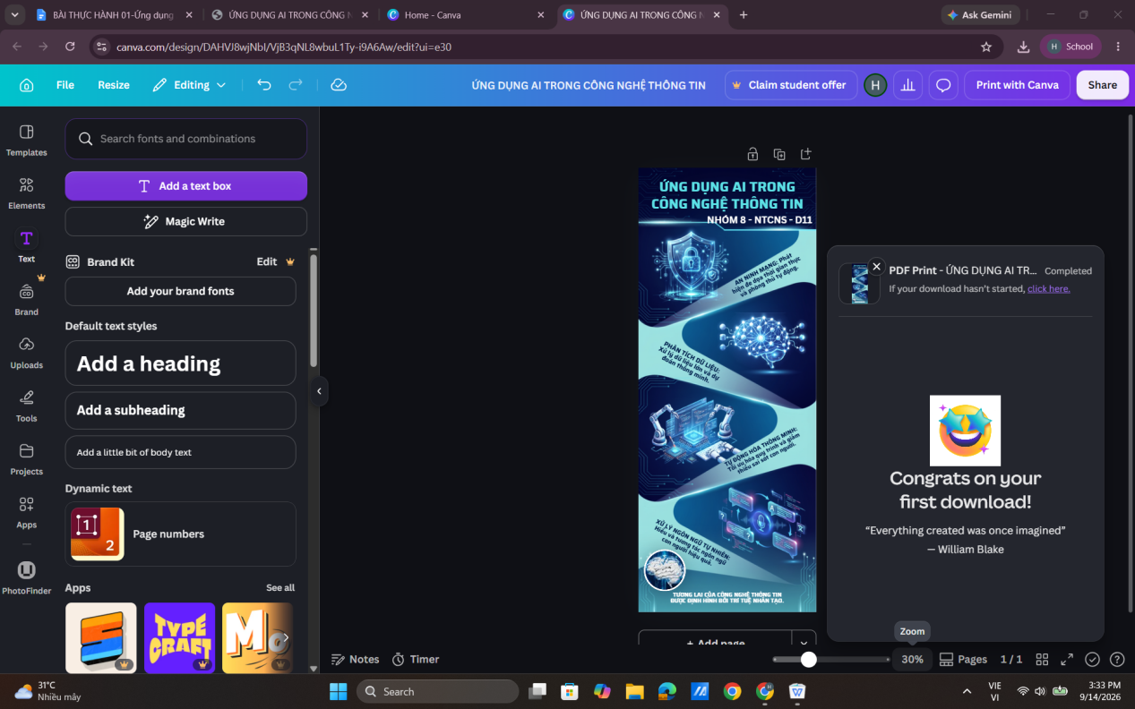

Nhiệm vụ 3.2: Đánh giá đạo đức khi sử dụng AI
Câu hỏi: Làm thế nào để sử dụng Canva AI một cách minh bạch và đạo đức?
Bài làm:
Theo DigComp 2.2 (JRC, 2022), sử dụng công nghệ số cần có trách nhiệm, tôn trọng quyền và bản quyền của người khác. Vì vậy, khi sử dụng Canva AI, chúng ta cần ghi rõ sản phẩm có sự hỗ trợ của AI để đảm bảo tính minh bạch. Nội dung do AI tạo ra cần được kiểm tra lại dựa trên tài liệu tham khảo, tránh sử dụng hoặc lan truyền thông tin sai lệch. Đối với hình ảnh, cần kiểm tra nguồn và quyền sử dụng, chẳng hạn các hình ảnh từ Unsplash được tích hợp trong Canva. AI chỉ nên được sử dụng như một công cụ hỗ trợ, còn người thực hiện phải kiểm tra, chỉnh sửa và chịu trách nhiệm về sản phẩm cuối cùng.

Tài liệu tham khảo:
JRC (2022). DigComp 2.2: The Digital Competence Framework for Citizens with new examples of knowledge, skills and attitudes. Joint Research Centre, European Union.

